**移动端（安卓7.33.7 & iOS7.33.11）版本更新内容介绍**

**1、云空间**• 团队空间中的“已删除文件”支持显示删除者信息。

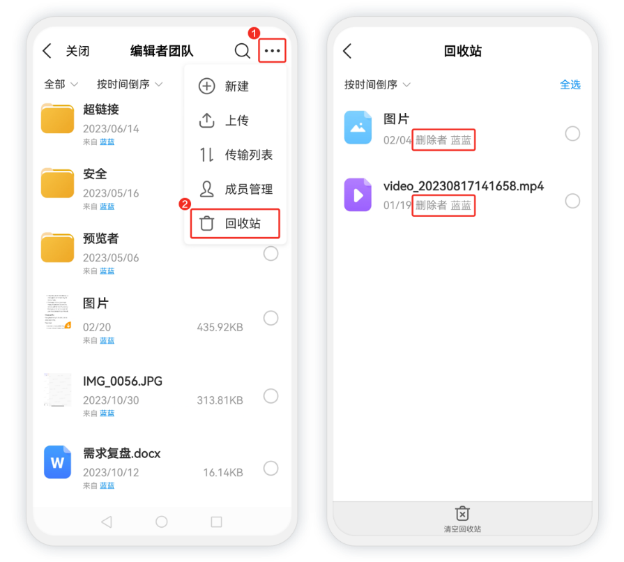

**2、知识  
·** 新增文章违规举报功能。

